Дата: 17.02.2022
Преподаватель: Золотухина Е.Ю.
Тема: «Велuкuе полководцы Россuu - эmо не mолько прекрасные стратеги, но и дальновидные дипломаты»
Цель: на примере жизни и подвигов выдающихся российских полководцев, государственных деятелей и патриотов России способствовать формированию у обучающихся духовно-нравственных ценностей, патриотизма, гражданственности, самосознания, а также воспитанию в подрастающем поколении уважения к Отечеству, историческим корням, национальным традициям.
Задачи:
- воспитание у обучающихся чувства любви к Родине, гордости за свою страну, уважительного отношения к государственным и общественным ценностям;
- формирование у обучающихся глубокого осознания гражданского и воинского долга перед Отечеством, воспитание готовности к службе в Вооружённых силах Российской Федерации, Донецкой Народной Республики;
- сохранение памяти о воинской славе России, Донецкой Народной
Республики, их героях, содействие проявлению обучающимися
заинтересованности в изучении исторического наследия своей Родины;
- побуждение обучающихся к использованию в качестве примера для подражания в своей жизни дел и поступков героев Отечества;

Полководцы России
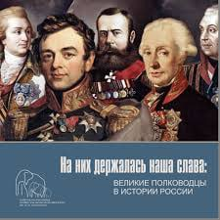
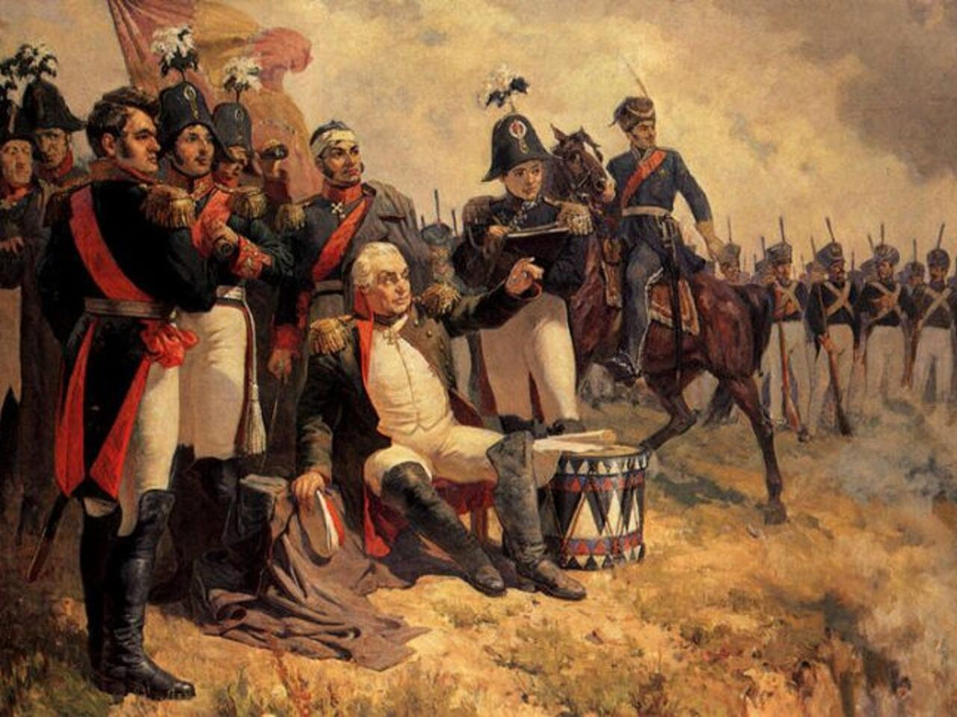
Здравствуйте, сегодня мы открываем еще одну страницу героической летописи России. Блистательные победы русского оружия в боях и сражениях породили целую плеяду выдающихся полководцев, флотоводцев и военачальников. Их имена, полководческий и флотоводческий талант известны не только в России, но и за ее пределами. Они останутся в памяти народной на долгие времена.

Испокон веку русский солдат стоял на страже мира и покоя своего народа, охраняя границы родной земли. Кому не известны сегодня великие события русской военной истории — Ледовое побоище, Куликовская битва, Полтава, Бородино!..

История человеческой цивилизации знает немало поистине великих личностей, чьи деяния в известной мере изменяли облик современной им эпохи, перекраивая политическую карту мира. К их числу относятся и великие государственники – военные вожди или полководцы. Именно войны на протяжении многих тысячелетий определяли судьбу не только отдельно взятых народов и государств, но и целых исторических эпох.

На долю нашего государства выпало много тяжелых и опасных войн. Не раз судьба ее зависела от мощи её вооруженных сил, от мужества её солдат, конечно, от умения и таланта её полководцев: Суворова, Нахимова, Кутузова, Жукова и других. Мы обязаны им не только знаменательными страницами нашей военной истории, но и тем престижем великой державы, который имеет Россия в наше время.

Полководцы творили не только военную историю человеческой цивилизации, но и определяли ее лицо в годы войн. Их деяния на поле брани, в сражениях на суше и на море, в военных походах стали неотъемлемой частью исторической памяти человечества. Образ великого полководца многолик – это и прославленный защитник Отечества, и завоеватель, проливший море человеческой крови, и тиран для собственного народа и для народа покоренной страны, и надежный правитель государства, и человек, который приводил страну к победе в вооруженном противостоянии с врагом

Всё может родная земля: накормить своим хлебом, напоить из своих родников, удивить своей красотой. Вот только защитить себя она не может.
В разное время поднимались на Русь иноземные полчища. Но смело выходили на бой наши предки. Память народа веками хранит имена отважных воинов и полководцев.

Говорят: на войне как на войне… записанную в учебники и попадающую в наши головы со школьной скамьи? Кто затевает и выигрывает великие битвы?
Значение личности в таком непростом деле, как война, очень велико. Мало иметь оружие и солдат, чтобы выиграть сражение. Нужно обладать еще и выдающимся умом, предвидеть хитрую тактику противника, умело разработать и применить стратегию действий, а где-то по правилам игры отдать жестокий приказ. И мало выиграть сражение, нужно выиграть войну.
Герои, примеры мужества и недюжинного ума – русские полководцы.

Александр Ярославич Невский, св. благоверный великий князь (30.05.1220-14.11.1263). Сын вел.кн. Ярослава Всеволодовича Второго.
Русский полководец, Великий князь Владимирский, в 20 лет он разгромил шведских завоевателей на реке Неве (Невская битва, 1240 г.), а в 22 – немецких «рыцарей Ливонского ордена (Ледовое побоище, 1242 г.) Канонизирован Русской Православной Церковью.
1240 немцы изменой взяли Псков, но св. Александр освободил город внезапным походом, даже без особого труда. Немецкие наместники были закованы в цепи и отправлены в Новгород. Весть об освобождении Пскова поразила ливонских немцев, понимавших, что борьба приближается к решительному моменту. В поход выступили главные силы Ордена. Их-то и разбил Александр в знаменитой битве, состоявшейся 5 апреля 1242 на льду Чудского озера и получившей название Ледового побоища.
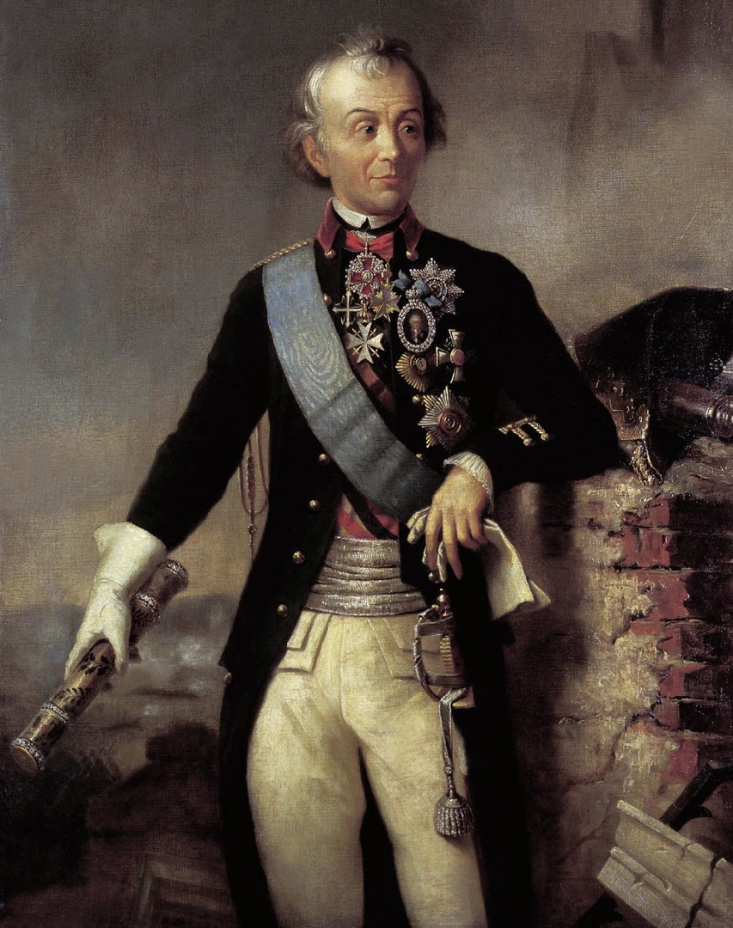
Ледовое побоище
В ходе Ледового побоища впервые в истории во главе пешего войска добился победы над конным войском рыцарей.
В императорской и советской России в честь св.. кн. Александра Невского были учреждены военные ордена.

Дмитрий Донской (1350-1389 )
Еще один великий выдающийся русский полководец, Великий князь московский и владимирский, возглавил и разгромил войска Золотой Орды (1380 г.)

Куликовская битва
Под руководством Дмитрия Донского была одержана величайшая победа на Куликовом поле над полчищами хана Мамая, которая явилась важным этапом освобождения Руси и других народов Восточной Европы от монголо-татарского ига.
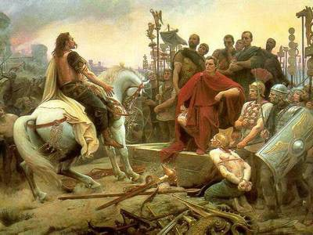
Пётр I (1672 — 1725 )
Одним из величайших людей Руси мы считаем Петра 1.Русский царь, выдающийся полководец. Является основателем российской регулярной армии и военного флота. Он проявил высокие организаторские способности и талант полководца в ходе Азовских походов (1695 – 1696 гг.), в Северной войне (1700 – 1721 гг.).во время Персидского похода (1722 – 1723 гг.)

Под непосредственным руководством Петра в знаменитой Полтавской битве (1709 г.) были разгромлены и пленены войска шведского короля Карла XII.
В 1709 году под Полтавой произошла решающая битва. Петр сам повел свои войска и участвовал в сражении наравне со всеми, как и шведский король Карл12. Раненый в ногу король сидел в качалке, которую возили по всему полю битвы. Царя Петра пули обходили стороной: одна попала ему в шляпу, другая прострелила седло, а третья задела золотой крест, висевший у него на груди. Он скакал на коне по полю сражения, подбадривал и воодушевлял солдат. Тогда он и произнес свои знаменитые слова: “Вы сражаетесь не за Петра, а за государство, Петру врученное. А о Петре ведайте, что ему жизнь не дорога, только бы жила Россия, слава, честь и благосостояние ее!” Петр 1 со своей армией победил в Полтавской битве. Историки сообщают, что в тот же день царь устроил большой пир на поле боя, пригласил на него пленных шведских генералов и, вернув им шпаги, сказал: ”… пью за здоровье вас, моих учителей в военном искусстве”. Полтавская битва имела огромное значение для утверждения России как сильной державы. Страна навсегда закрепила за собой выход к Балтийскому морю. До сих пор презиравшие Россию европейские державы отныне должны были считаться с ней и относиться как к равной.
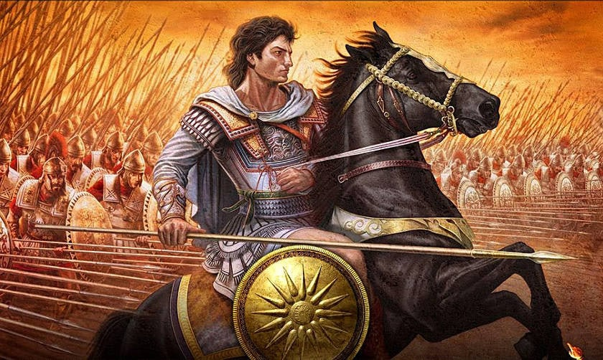
Фёдор Алексеевич Головин (1650 - 1706)
Граф, генерал – фельдмаршал, адмирал. Сподвижник Петра I, величайший организатор, один из первых создателей Балтийского флота

СУВОРОВ Александр Васильевич
(1730-1800) выдающийся полководец, генералиссимус , граф Рымникский, князь Италийский
Национальный герой России, великий русский полководец, не потерпевший ни одного поражения в своей военной карьере (более 60 сражений), один из основоположников русского военного искусства. Более того, почти во всех этих случаях он убедительно побеждал при численном превосходстве неприятеля ,он взял штурмом неприступную крепость Измаил, разгромил турок и т. д. Итальянский поход 1799 г. и победы над французами, бессмертный переход через Альпы был венцом его полководческого искусства. Полководческое искусство Суворова основывалось на стратегии активных и решительных наступательных действий. Он стремился приучить солдат к смелым и инициативным действиям, пробудить в них чувство национального самосознания и любви к Родине.Вот в этом и заключена гениальная система управления Александра Суворова: «Оценили ситуацию, продумали сценарии по которым будем работать, составили четкий план на каждый вероятный сценарий, смело взялись за дело и решительно довели его до конца. А потом сели и обдумали свои ошибки и удачные шаги».
Эстафету славных подвигов Александра Васильевича Суворова приняли молодые. Суворовские военные училища в Советском Союзе были созданы в год коренного перелома в ВОВ, когда в августе 1943 года в небе над Москвой прогремел первый победный салют в честь разгрома фашистских войск на курской дуге.

Взятие Измаила
Он под военною трубой
Был вскормлен, вспоен и воспитан.
И добрый барабанный бой
Не раз в бою им был испытан.

На неприступный Измаил
Ведя полки под вражьи клики,
Он барабанный бой ценил
Превыше всяческой музыки.

Кутузов Михаил Илларионович
(Голенищев-Кутузов) (1745-1813)
Прославленный русский полководец, генерал-фельдмаршал, светлейший князь. Герой Отечественной войны 1812 года, полный кавалер ордена Святого Георгия. Воевал против турок, татар, поляков, французов в различных должностях, в том числе Главнокомандующим армиями и войсками. Образовал не существовавшую в русской армии легкую конницу и пехоту.

Фёдор Фёдорович Ушаков (1745-1817)
Выдающийся русский флотоводец, адмирал. Русской православной церковью причислен к лику святых как праведный воин Феодор Ушаков. Он заложил основы новой морской тактики, основал Черноморский военный флот, талантливо руководил им, одержав ряд замечательных побед на Черном и Средиземном морях..
Адмирал Ушаков провел 40 морских сражений. И все они завершились блестящими победами. В народе его называли «Флотским Суворовым».
15сл.-
Павел Степанович Нахимов (1802-1855)
Знаменитый русский адмирал. Во время Крымской войны 1853—56, командуя эскадрой Черноморского флота, Нахимов в штормовую погоду обнаружил и заблокировал главные силы турецкого флота в Синопе, и, умело проведя всю операцию, 18 разгромил их в Синопском сражении 1853 года.
В период Севастопольской обороны 1854—55 гг. проявил стратегический подход к обороне города. В Севастополе Нахимов хотя и числился командиром флота и порта, но с февраля 1855 года, после затопления флота, защищал, по назначению главнокомандующего, южную часть города, с удивительной энергией руководя обороной и пользовался величайшим нравственным влиянием на были созданы солдат и матросов, звавших его «отцом-благодетелем».
Были созданы Нахимовское военные училища в Советском Союзе, которые пользуются большой популярностью у молодых людей и современное время.

Танец: «Яблочко» Песня матросов Черноморского флота
17- Музыка тихо – « Вальс Победы»
Годы Великой Отечественной войны никогда не изгладятся из нашей памяти. Советский народ защитил мир от фашистских полчищ. Ценой величайших лишений и жертв, ценой самоотверженного подвига на фронте и в тылу была завоевана Победа.

Была война в сороковых,
Там на смерть дрались за свободу,
За то, чтоб не было невзгоды,
За то, чтоб не было войны.

На минах танки подрывались,
Солдаты на смерть там сражались.
И в восемнадцать лет свои,
За нас отдали жизнь они.

То, что случилось, не забудем,
И до конца мы помнить будем
Про подвиг тот в сороковых,
Про тех, кого уж нет в живых.

Георгий Константинович Жуков (1896-1974)
Самым прославленным советским полководцем общепризнанно является Маршал Советского Союза. Разработка планов всех крупнейших операций объединенных фронтов, больших группировок советских войск и их реализация проходили под его руководством. Эти операции всегда заканчивались победно. Они имели решающее значение для исхода войны.
19сл.-
Жуков - четырежды Герой Советского Союза, кавалер двух орденов «Победа», множества других советских и иностранных орденов и медалей. В ходе Великой Отечественной войны последовательно занимал должности начальника Генерального штаба, командующего фронтом, члена Ставки Верховного Главнокомандования, заместителя Верховного Главнокомандующего. В послевоенное время занимал пост Главкома сухопутных войск, командовал Одесским, затем Уральским военными округами. После смерти И. В. Сталина стал первым заместителем министра обороны СССР, а с 1955 года по 1957 — министром обороны СССР.
Стих : «Офицерская честь»
Ты одна на века офицерская честь –
Как любовь, как надежда и вера.
В ней отвага, и сила, и мужество есть.
«Честь имею!» – девиз офицера.
Офицерская честь... Клич «За Родину-мать!»
Как от Бога наказ офицеру.
Не позволит он чести своей замарать,
Наглеца вызывая к барьеру.
Офицерская честь от «петровских» времён –
Символ храбрости, дух офицера.
«Честь имею!» – по сути страны бастион,
Долг и служба – благая карьера.
Это право быть первым в неравном бою
И плечо, что подставлено другу.
Честь – как знамя Победы в парадном строю.
Честь – в любви постоять за подругу.
Рядом совесть и долг, офицерская честь,
Вместе в ногу шагают по жизни.
И сказать: «Честь имею!» – как символ небес.
Честь имею во славу Отчизны

Константин Константинович Рокоссовский
(1896-1968)
Выдающийся советский военачальник, командующий Белорусским фронтом, Маршал Советского Союза (1944), маршал Польши (05.11.1949). Командовал парадом Победы. Один из величайших полководцев Второй мировой войны. Дважды Герой Советского Союза.

Иван Степанович Конев (1897-1973)
Советский полководец, командующий 1-м Украинским фронтом, Маршал Советского Союза (1944), дважды Герой Советского Союза (1944, 1945).

И это только часть полководцев, которые достойны упоминания. Эти люди не жалели жизни ради своей Родины. Безграничную славу они заслужили на полях сражений с неприятелем. В честь величайших полководцев были учреждены военные ордена и медали .
Медали.
Выдающиеся полководцы России – гордость нашей истории. О таких людях мы должны знать и помнить вечно.
Полководцы:
-Невский Александр Ярославович
-Донской Дмитрий
-Петр 1
-Головин Фёдор Алексеевич
-Суворов Александр Васильевич
-Кутузов Михаил Илларионович
-Ушаков Фёдор Фёдорович
-Нахимов Павел Степанович
- Жуков Георгий Константинович
-Рокоссовский Константин Константинович
-Конев Иван Степанович

Да, Русь всегда доверчива. Все так.
Но сколько раз в истории случалось,
Как ни ломал, как ни тиранил враг
Она всегда, рассеивая прах,
Как птица Феникс, снова возрождалась!
А если так, то, значит и теперь
Все непременно доброе случится,
И от обид, от горя и потерь
Россия на куски не разлетится!

